PERON Emma Master MEEF1 Arts-plastiques
Option Photographie INSPE Bretagne

Sujet Cycle 4 – Classe de 4ème

Extrait du programme :

« L’autonomie de l’œuvre d’art, les modalités de son auto-référenciation : l’autonomie de l’œuvre vis-à-vis du monde visible ; inclusion ou mise en abyme de ses propres constituants ; art abstrait, informel, concret... »

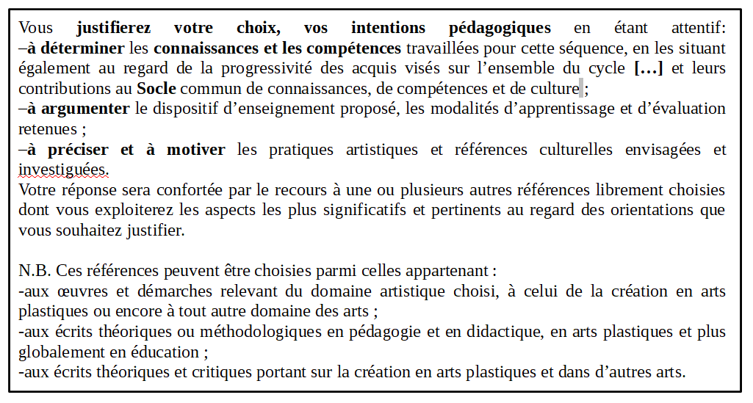
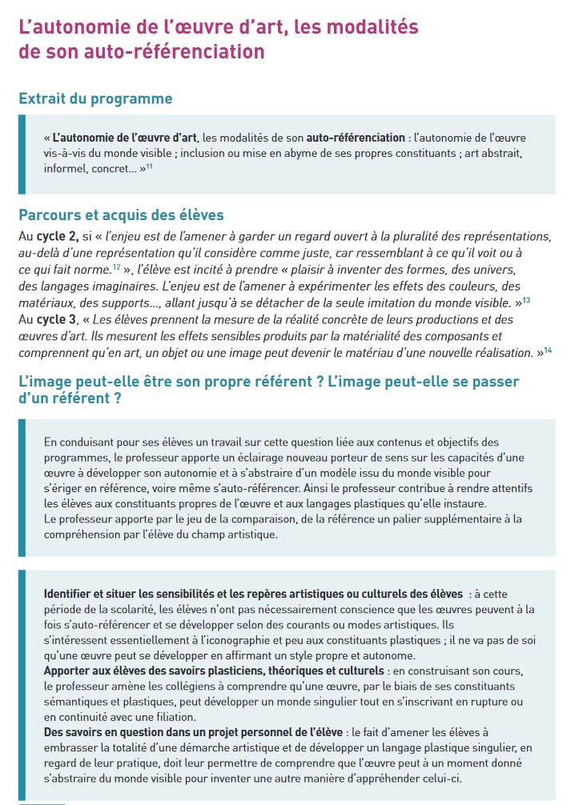
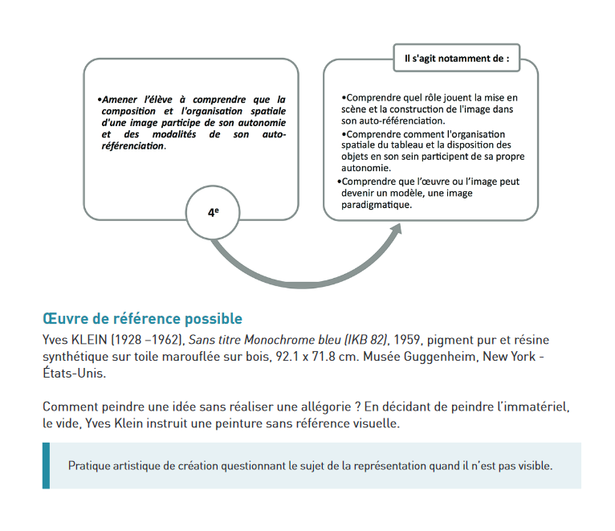

Yves KLEIN, Sans titre Monochrome bleu (IKB 82), 1959
Référence liée à l'option « photographie » :

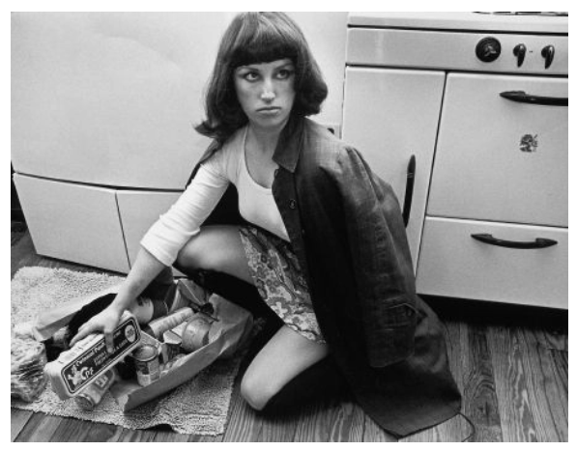
Cindy SHERMAN, #untitled film still 10, 1978, gelatino argentique, 18.6 × 24 cm

